ГБОУ СОШ «ОЦ» с. Тимашево

Технологическая карта (конспект)
учебного занятия по физической культуре для учащихся 5 класса
Тема учебного занятия: «Классические лыжные ходы».
Клёнов Владимир Михайлович -
учитель физической культуры,
высшая квалификационная категория
24.01.2020 г.
Раздел «Лыжная подготовка»
Тема учебного занятия: «Классические лыжные ходы»
Цель: 1.Контроль. Оценить одновременный бесшажный ход.
2. Совершенствование:
-овладеть правильной техникой одновременного двушажного хода,
Задачи:
- Подготовить необходимые группы мышц для пополнения классических лыжных ходов.
- Создать условие для постановки проблемы для освоения обучающимися техники классических лыжных ходов.
- Обеспечить поиск обучающимися способов решения поставленной проблемы в овладении техники классических лыжных ходов
Планируемые образовательные результаты:
Предметные: научатся: выполнять и объяснять технику выполнения классических лыжных ходов, анализировать и находить ошибки; эффективно их исправлять;
получат возможность научиться: оказывать посильную помощь и моральную поддержку сверстникам при выполнении учебных заданий; доброжелательно объяснять ошибки и способы их устранения.
Метапредметные: познавательные – оценивают свои достижения, отвечают на вопросы, соотносят изученные понятия с примерами;
Коммуникативные – овладеют умением вести диалог, вступать в речевое общение;
Регулятивные – овладеют способностью понимать учебную задачу урока и стремятся её выполнять.
Личностные: принятие и освоение социальной роли обучающегося; развитие мотивов учебной деятельности и формирование личностного смысла учения; развитие навыков сотрудничества с взрослыми и сверстниками в разных социальных ситуациях
Тип урока: комбинированный.
Методы и формы обучения: наглядный, индивидуальная, фронтальная, частично-поисковый.
Оборудование и инвентарь: лыжи, лыжные палки, лыжные ботинки, конусы.

ОРГАНИЗАЦИОННАЯ СТРУКТУРА УРОКА
Этапы урока | Время  (мин.) | Деятельность учителя | Деятельность обучающегося | УУД
Подготовительная часть.  Организационная и техническая подготовка  Эмоциональная, психологическая и мотивационная подготовка учащихся к уроку. | 10  7  3 | Одеться на лыжную подготовку, подбор лыж, лыжных палок и ботинок. Обувание лыжных ботинок и выход на учебный круг с лыжами и лыжными палками. Провести построение в шеренгу у учебного круга. Проверить готовность обучающихся к уроку.  Дать команды: «Равняйсь, смирно, вольно»  Беседа, вопросы на повторение:  а.) Как называется раздел физической культуры, который мы сегодня будем проходить?  б.) Какой ход мы изучали на предыдущем уроке?  в.) Вспомните, для чего этот ход используется?  г.) На какие 2 группы разделяются лыжные хода?  Тема учебного занятия: «Классические лыжные ходы»  Цель:  1.Контроль. Оценить одновременный бесшажный ход  Действие для достижения данной цели:  - вспомнить одновременный бесшажный ход,  - проанализировать ошибки прошлого урока,  -оценить ход,  2. Совершенствование:  -овладеть правильной техникой одновременного двушажного хода,  - использование хода на дистанции,  - применить ходы при продвижении по дистанции.  3. Закрепление техники поворота переступанием при движении по дистанции | Выполняют построение в шеренгу.  Выполняют строевые команды.  Отвечают на вопросы:  а.) Лыжная подготовка,  б.) На предыдущих уроках мы изучали одновременный бесшажный ход,  в.) Используется при небольшом спуске для увеличения скорости, при хорошем скольжении на ровной лыжне,  г.) Классические и коньковые,  . | Личностные: понимают значение знаний для человека и принимают его; имеют желание учиться; положительно отзываются о школе; правильно идентифицируют себя с позицией школьника
Основная часть  Контроль за выполнением техники одновременного бесшажного хода. | 15  5  2  3  5 | 1. Выполнить разминку стоя на месте в шеренге с элементами закрепления правильного владения лыжными палками во время выполнения: одновременных и попеременных ходов.  а.) попеременное движение палок, взятых посередине, (8-10 раз)  б.) одновременное (вперёд, назад) движение палок, взятых посередине, (8-10 раз)  в.) работа палок с приседанием на месте, (8-10 раз)  Тоже (а., б., в.) с палкой, взятой за ручку, с правильно одетым темляком, (6-8раз, каждое задание)  2. Показать в профиль правильную постановку и толчок лыжной палкой.  Имитация толчка лыжной палкой при выполнении одновременных ходов (6-8раз)  Продемонстрировать с пояснениями технику одновременного бесшажного хода, уделяя особое внимание на одновременный толчок двумя палками.  3. Проехать 2 учебных круга одновременным бесшажным ходом.  Соблюдать дистанцию 3-4 м.  Осуществлять индивидуальный контроль и исправлять ошибки в технике выполнения одновременного бесшажного хода.  4.Контроль за выполнением одновременного бесшажного хода. | Каждый встаёт на лыжню, перпендикулярно учебному кругу.  Выполнить разминку, разогреть мышцы, подготовить их для работы, чтобы не получить травму.  Методические указания для детей при выполнении упражнений с лыжной палкой  а. и б.) если палка движется горизонтально, при движении, то ручка палки, то пика доходит до подмышечной впадины.  В.) Важен ритм движения.  Когда палка взята за ручку при движении назад она должна составлять одну прямую линию с рукой (полная длина толчка).  При имитации толчка палкой обратить внимание на движение рук вдоль туловища (не разбрасывать палки)  Выполняют перестроение  1.Учащиеся по внутреннему (девочки) и внешнему (мальчики) кругу начинают передвижение одновременным бесшажным ходом с учётом усвоения и отработки техники выноса постановки и конечного одновременного толчка палками.  Проехать 2 круга, отрабатывая одновременный бесшажный ход.  Критерии оценки техники выполнения одновременного бесшажного хода:  «5» - движение туловища по полной амплитуде, постановка палок на снег «ударная», просматривается образование жёсткой системы «рука-туловище», окончание отталкивания руками за бёдрами;  «4» - неполная амплитуда движения туловища, небольшое сгибание в коленных суставах, руки при отталкивании останавливаются около бедра;  «3» - мала амплитуда движения туловища, ноги в коленях согнуты, палки ставятся вертикально, нет разгибания рук при отталкивании. | Личностные: активно включаются в общение и взаимодействие со сверстниками; проявляют дисциплинированность, трудолюбие, упорство в достижении поставленных целей.  Регулятивные: умеют анализировать и объективно оценивать результаты собственного труда, находить возможности и способы их улучшения  Коммуникативные- договариваться и приходить к общему решению в совместной деятельности, вести диалог.  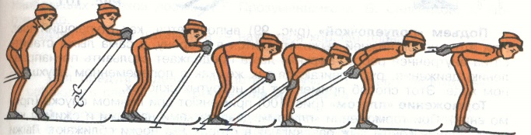  Одновременный бесшажный ход.  Регулятивные:  Действуют с учётом выделенных учителем ориентиров; адекватно воспринимают оценку учителя  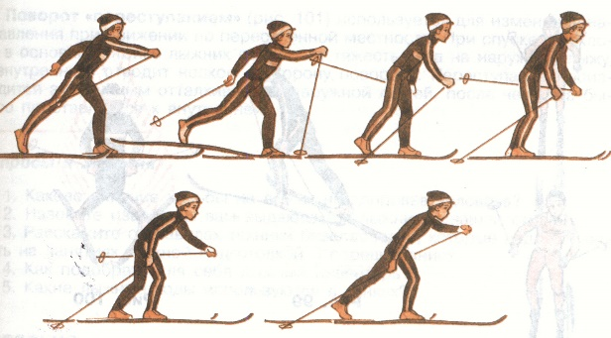  Одновременный двухшажный ход.
Изучение нового материала  Игра.  Круговая эстафета | 15  10  3 | 1.Выполнить перестроение в 1 шеренгу.  2. Одновременный двухшажный ход.  Продемонстрировать с пояснениями технику  одновременного двухшажного хода, уделяя особое внимание на отталкивание ногами и одновременный толчок двумя палками  3. Проехать 2 учебных круга одновременным двухшажным ходом.  Соблюдать дистанцию 3-4 м.  Осуществлять индивидуальный контроль и исправлять ошибки в технике выполнения данного хода. | Выполняют перестроение.  Учащиеся по внутреннему и внешнему кругу начинают передвижение одновременным двухшажным ходом с учётом усвоения и отработки техники толчка ногой и выноса постановки конечного одновременного толчка палками, осуществляя само и взаимоконтроль.  Учащиеся передвигаются с использованием изученных ходов. Дистанция – 2 круга.  Разделить класс на две равные группы. Каждый участник бежит один круг (200м.) и передаёт эстафетную палочку следующему участнику своей команды. Выигрывает та команда, которая пробежит быстрее дистанцию. | Регулятивные:  осуществляют пошаговый контроль своих действий, ориентируясь на показ движений за учителем.  Познавательные:  Обще-учебные – самостоятельно выделяют и формулируют цели и способы их осуществления;  логические – осуществляют поиск необходимой информации.  Коммуникативные:  Используют речь для регуляции своего действия; взаимодействуют со сверстниками в совместной деятельности; контролируют действие партнёра
Итоги урока. Рефлексия. | 2 | Обобщить полученные сведения на уроке.  Выставить оценки. | Ответить на вопросы.  Определить своё эмоциональное состояние на уроке. | Личностные: понимают значение знаний для человека и принимают его.  Коммуникативные договариваться и приходить к общему решению в совместной деятельности  Регулятивные: прогнозируют результаты уровня усвоения изучаемого материала
Учитель физической культуры В.М. Клёнов. 24.01.2020г.

